附件3：
新增功能操作手册及注意事项（高校）
一、续贷声明审批功能
1、登录国家开发银行生源地助学贷款管理系统
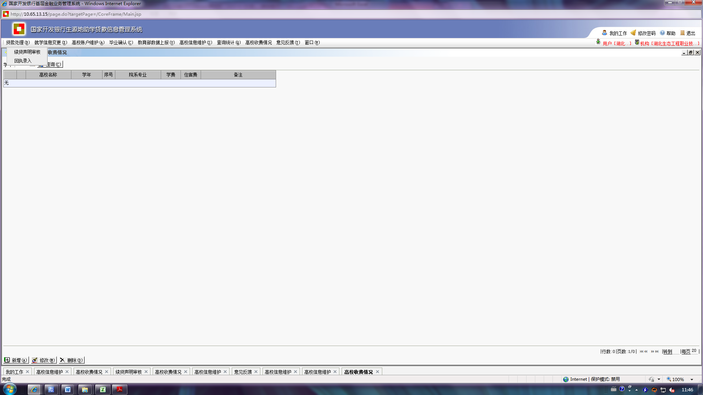
2、点击“贷款处理”-----“续贷声明审核”
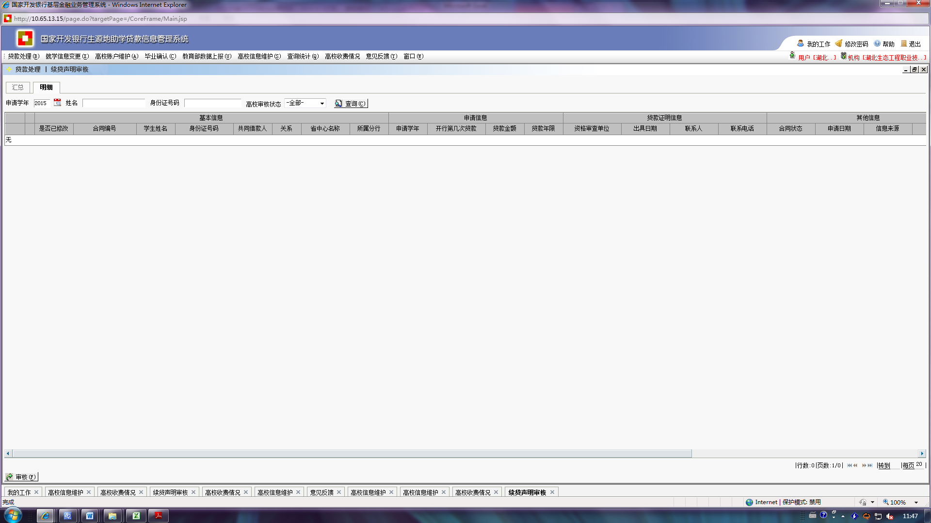
3、选择续贷学生提交的续贷声明，点击“审核”
注意事项：
1、自2015年起续贷学生必须完成续贷声明审核后，才能完成贷款申请。
2、“续贷声明”无固定格式要求，内容包括在校学习情况、对贷款的认识和意愿等，不能出现严重违反政策的内容。
3、如审核不通过，需要填写未通过的原因。若学生续贷声明填写不规范时，学校审核不通过时，学校应告知学生，指导学生修改完善续贷声明，并对学生重新提交的续贷声明进行审核。
4、无特殊原因，学校应在暑假放假前，完成所有提交了“续贷声明“学生的审核工作，以便于学生在贷款办理时顺利获得贷款。
二、高校收费信息录入功能
1、登录国家开发银行生源地助学贷款管理系统，点击“高校收费情况”
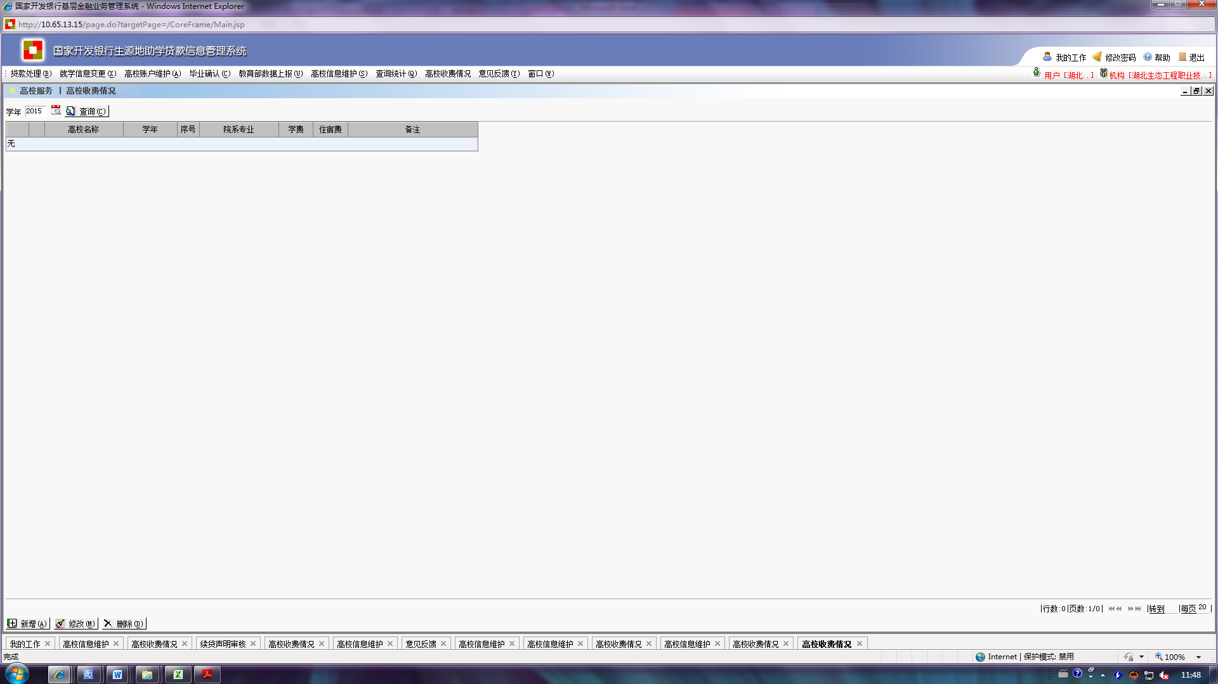
2、点击“新增”，依次填写“院系专业”、“学费”、“住宿费”、“备注”
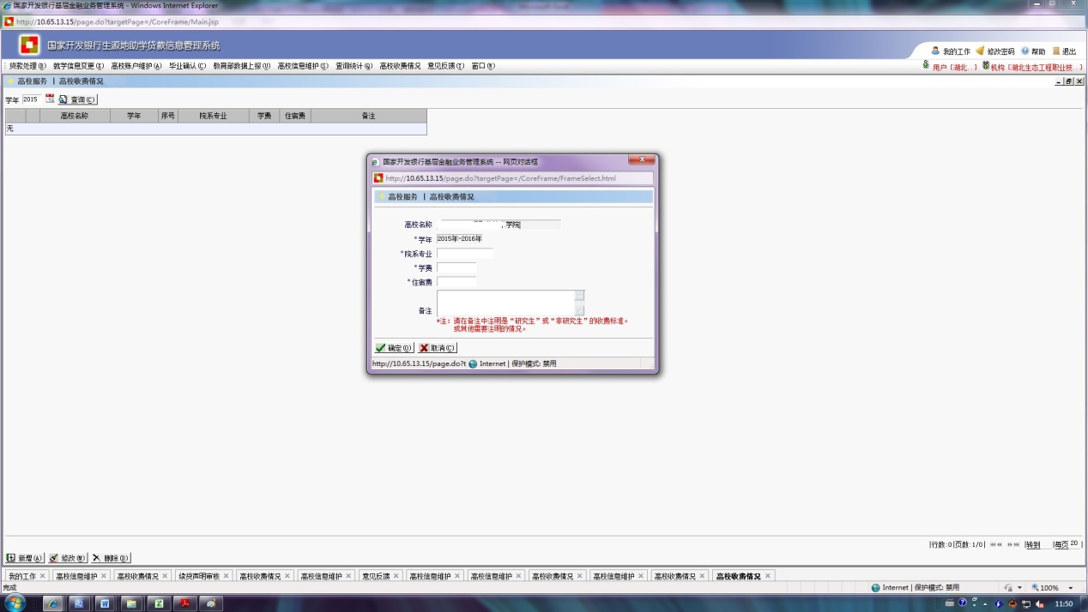
注意事项：详细情况可查看系统管理—信息发布“关于学费和住宿费录入方法的说明”

国家开发银行关于学费和住宿费录入方法的说明
各高校：
按照国家政策有关规定，助学贷款额度原则上按照学费和住宿费标准确定。为此，我们近期在生源地系统中增加了学费和住宿费维护功能。为配合各高校更好地完成收费标准录入工作，现将有关要求及录入方法说明如下：
1.各高校录入的收费标准仅作为审核贷款额度的参考依据。
2.若多个院系或专业的收费标准相同，录入一条数据即可，并在备注中进行说明。例如，在【院系专业】中录入“计算机等12个院系”，在【备注】中列明12个院系的具体名称。
3.若全校所有院系或专业收费标准相同，录入一条数据即可，在【院系专业】中录入“各院系专业”。
4.若研究生和本专科学生的收费标准不同，需分别录入研究生和本专科学生的收费标准，并在【备注】中注明“研究生”或“非研究生”。
5.除研究生和非研究生情况外，若存在多种收费标准，如各年级标准不同、男女生标准不同、各类公寓标准不同等，可在【学费】和【住宿费】中录入均值，并在【备注】中进行简要说明。
为确保今年助学贷款受理工作顺利开展，请各高校于6月30日前完成收费标准录入工作。后续，我们将对系统功能进一步优化、完善，以满足各高校的使用需要。

